



Desarrollo de Aplicaciones Empresariales
LABORATORIO N° 7
Laravel
–
Funcionalidad del
Proyecto
I
CODIGO DEL CURSO:
DISEÑO DE SOFTWARE E INTEGRACIÓN DE SISTEMAS PROGRAMA DE FORMACIÓN REGULAR

Alumno(s)

Nota

Grupo

Ciclo

Fecha de entrega

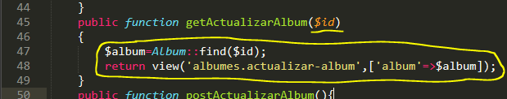

Desarrollo de Aplicaciones Empresariales – Laravel
Nro. DD-106
Página 1 de 8

I.- OBJETIVOS:
• Crear funcionalidad en la aplicación del Gestor de Imágenes.

II.- SEGURIDAD:

III.- FUNDAMENTO TEÓRICO:
Revise sus diapositivas del tema antes del desarrollo del laboratorio.
IV.- NORMAS EMPLEADAS:
No aplica
V.- RECURSOS:
• En este laboratorio cada alumno trabará con un equipo con Windows 8.

VI.- METODOLOGÍA PARA EL DESARROLLO DE LA TAREA:
• El desarrollo del laboratorio es individual.

VII.- PROCEDIMIENTO:
Nota:
Las secciones en cursivas son demostrativas, pero sirven para que usted pueda instalar las herramientas de desarrollo en un equipo externo.
CREANDO LA FUNCIONALIDAD PARA EDITAR UN ÁLBUM

1. Ingrese al controlador de Álbum
2. Ubique la función getActualizarAlbum(), modifique el código para que quede de la siguiente manera.

En este controlador estamos recibiendo por URL el parámetro $id, que va a ser el id del álbum que deseemos editar. Seguidamente estamos retornando la vista correspondiente, pero le estamos pasando como parámetro el objeto álbum que hemos recuperado a partir del id que hemos recibido por parámetro gracias a Eloquent!

3. Ahora cree la vista para editar un álbum de nombre: “actualizar-album.blade.php”, puede apoyarse en el código del archivo, “actualizar” del directorio de usuario.
4. El código de la vista debería quedar de la siguiente manera:

Advertencia:
En este laboratorio está prohibida la manipulación del hardware, conexiones eléctricas o de red; así como la ingestión de alimentos o bebidas.

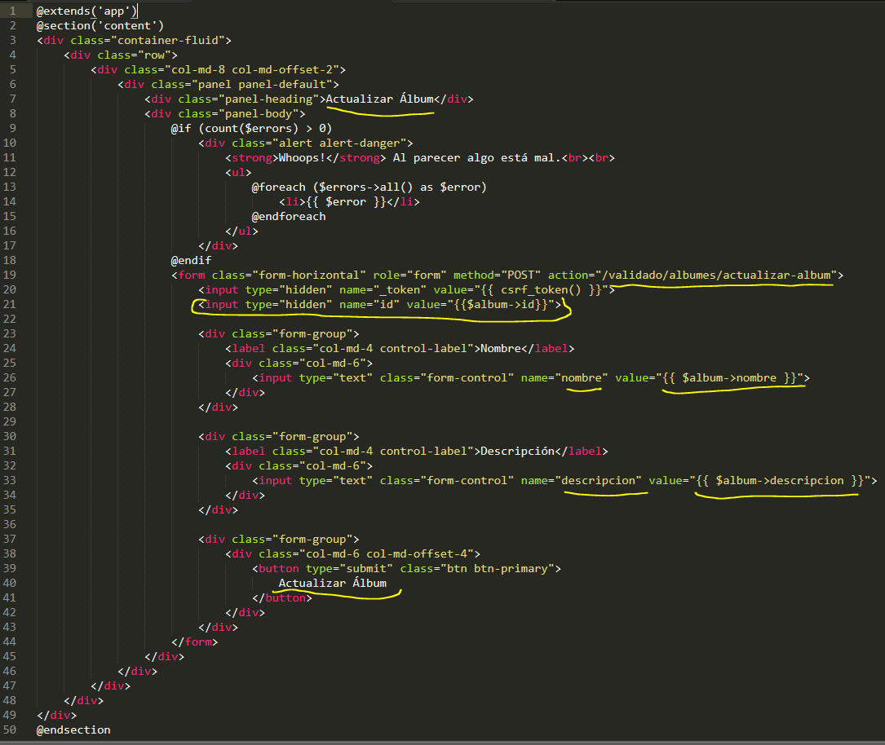

Desarrollo de Aplicaciones Empresariales – Laravel
Nro. DD-106
Página 2 de 8

Como observamos, estamos usando el objeto álbum que nos pasó la función get, para seguidamente ocultarla en el formulario en la línea 21. ¿Para qué? Para que cuando hagamos submit, es decir una vez modificados los campos, enviemos en el Request el valor del campo id, de modo que, pueda ser actualizado.

5. Diríjase a la vista de Mostrar Álbumes para añadir la funcionalidad de editar un álbum. Al código de esta vista, debería añadírsele las siguientes líneas.

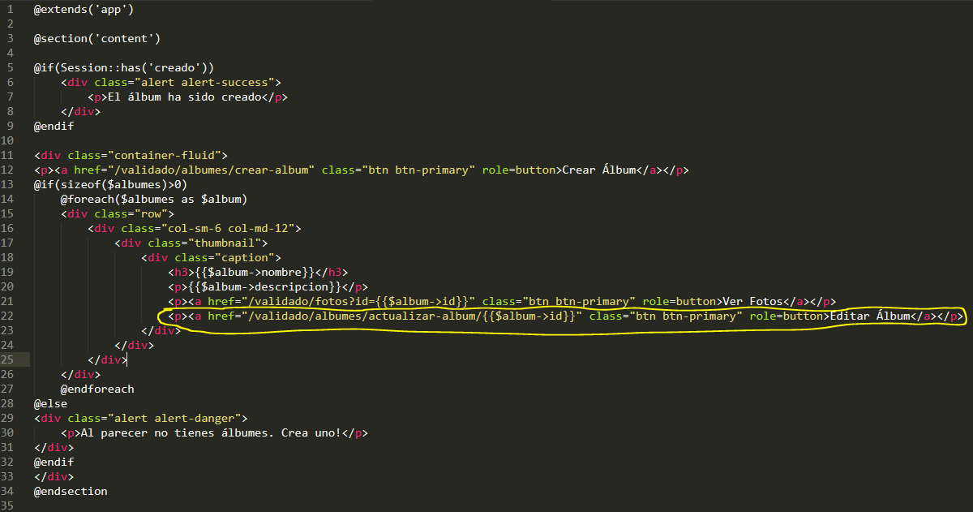

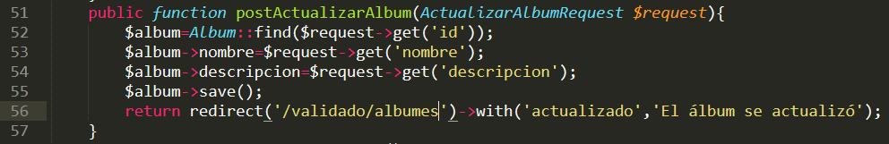

Desarrollo de Aplicaciones Empresariales – Laravel
Nro. DD-106
Página 3 de 8

¿Qué hicimos al agregar esa línea?

6. Ahora diríjase al controlador de álbum nuevamente.
7. Antes, cree un nuevo Request de nombre: “ActualizarAlbumRequest”
8. Ahora diríjase al controlador de álbum y referencie al request creado en la cabecera del documento.
9. Edite el Request de Actualizar Álbum. El código en la función authorize(), de este request será el mismo que se
encuentra en la función authorize(), del Request de CrearFoto. Así que cópielo y péguelo tal cual está.

¿De qué se encarga la función authorize() en este Request?

10. Como quiera que en el código que hemos reutilizado, está la definición de la clase Auth en el Request de
Actualizar. Referencia a esta clase en la cabecera del archivo.
11. Modifique las reglas de este Request con el siguiente orden e instrucción:
a. El campo “id” es requerido y tiene que existir en la tabla albumes en su columna id. b. El campo “nombre” es requerido
c. El campo “descripcion” es requerido
12. Diríjase al controlador de álbum en su función (action) postActualizarAlbum y modifíquelo para que quede de la siguiente manera:

¿Qué se hizo en el código mostrado?

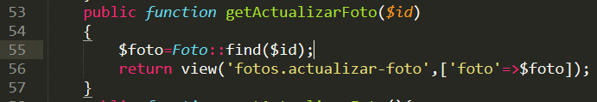

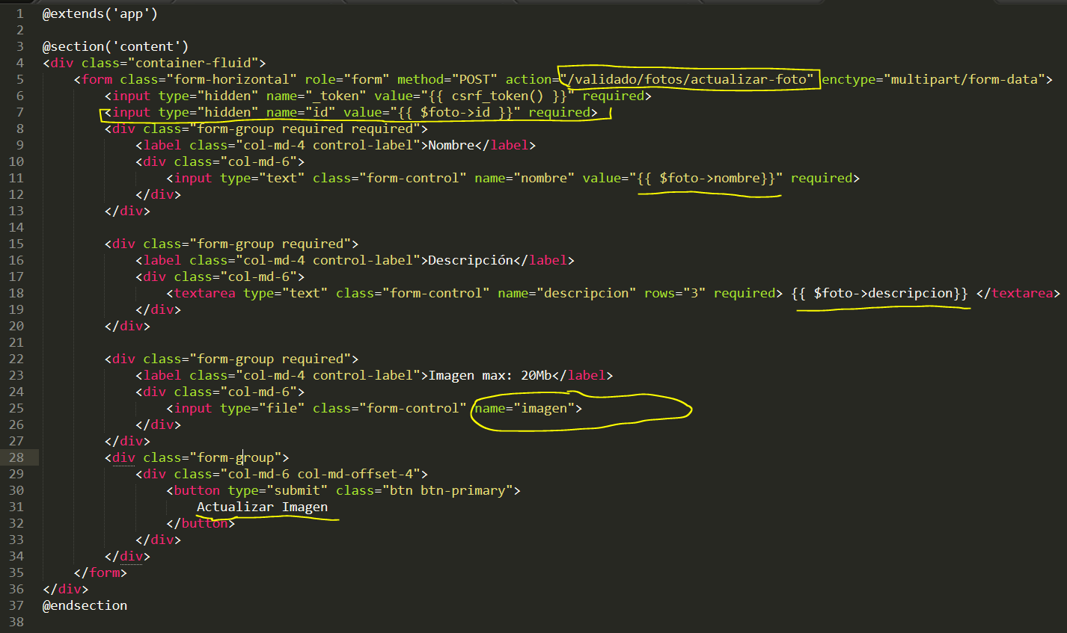

Desarrollo de Aplicaciones Empresariales – Laravel
Nro. DD-106
Página 4 de 8

13. En la vista de mostrar álbumes, incluya el código para que verifique la variable “actualizado” y muestre dicho
mensaje cuando un álbum es actualizado.

Pruebe el programa y verifique que se encuentra funcionando correctamente.

Nota:
Las secciones en cursivas son demostrativas, pero sirven para que usted pueda instalar las herramientas de desarrollo en un equipo externo.
CREANDO LA FUNCIONALIDAD PARA EDITAR UNA FOTO – MOVER Y COPIAR ARCHIVOS

14. Diríjase al controlador de las fotos y ubíquese en el action getActualizarFoto().
15. Realice los siguientes campos en la función:

Explique: ¿Qué se hizo en esta función?

16. Cree una vista para Foto de nombre “actualizar-foto.blade.php”. Puede ayudarse copiando en código de mostrar.
Modifique dicha vista para que su código quede de la siguiente manera:

Destaca en este formulario que ahora, el ID de la foto que enviamos se hace a través de un input oculto, ya no por url. Además, que el campo de la imagen, no es requerido, pues la persona podría o no actualizar la foto necesariamente.

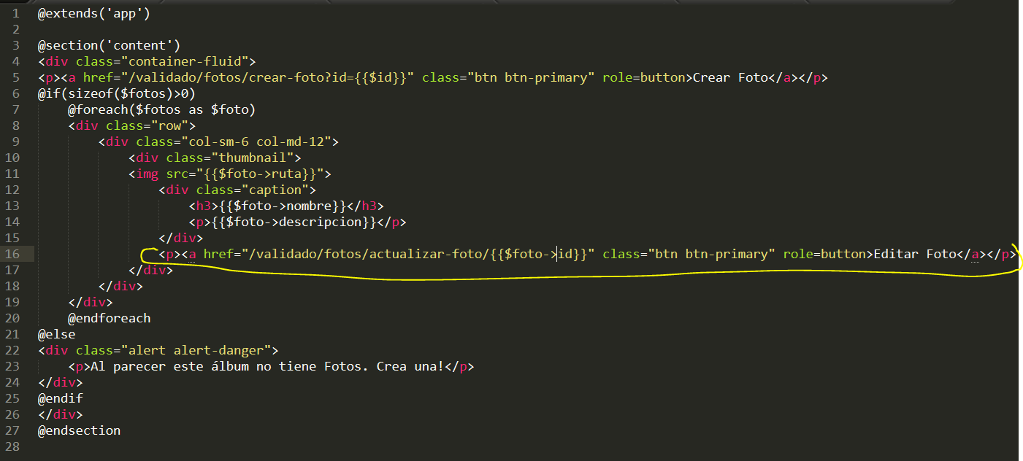

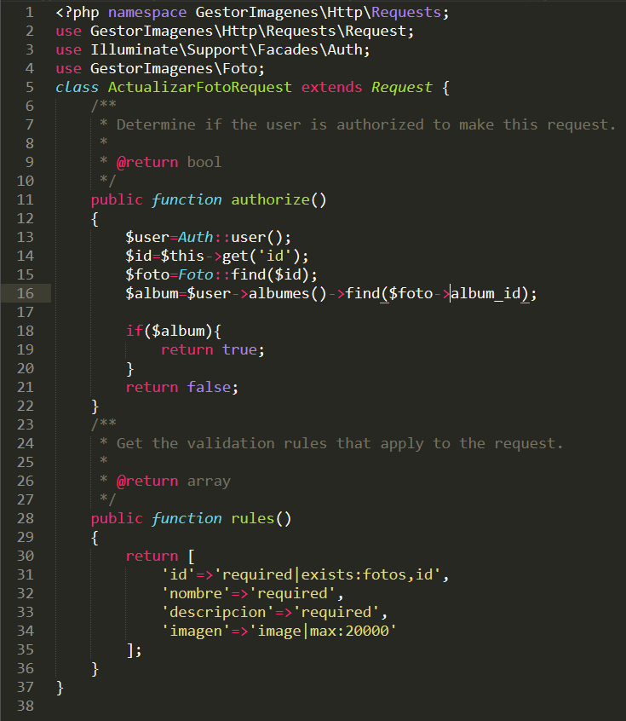

Desarrollo de Aplicaciones Empresariales – Laravel
Nro. DD-106
Página 5 de 8

17. Diríjase a la vista de mostrar fotos, para agregar el botón de editar foto, hágalo de la siguiente manera:

Ya tenemos la parte funcional de conseguir la página para editar la foto. Ahora falta la acción de enviarla y guardarla

18. Cree un nuevo Request de nombre “ActualizarFotoRequest”.
19. No se olvide de referenciar a este Request en el controlador de Foto, que es donde se utilizará esta clase.
20. Diríjase al Request creado recientemente.
21. No se olvide de usar la definición de la librería Auth, en la cabecera del documento.
22. En el Request edite el código para que quede de la siguiente manera:

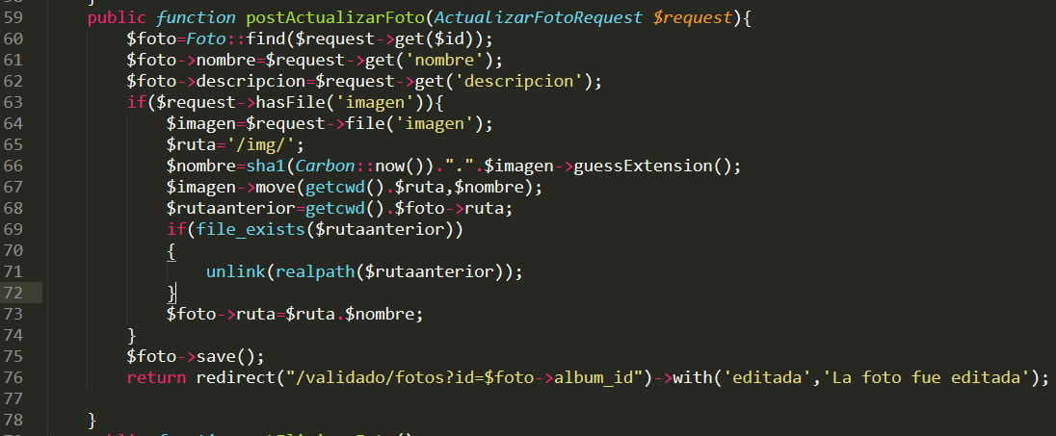

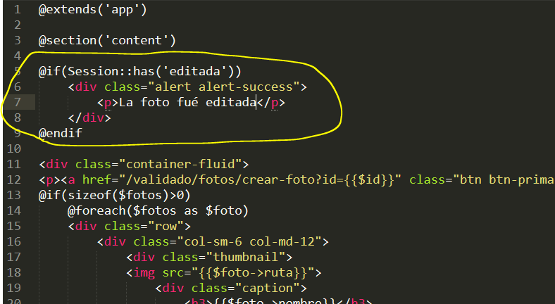

Desarrollo de Aplicaciones Empresariales – Laravel
Nro. DD-106
Página 6 de 8

Explique: ¿Qué estamos haciendo en las dos funciones principales de este Request?

23. Ahora modifique la función postActualizarFoto para que quede de la siguiente manera.

Explique Línea a línea lo que el código pretende hacer:

Ahora explique:

Desde la línea 69 (el bloque if), ¿por qué tiene que verificarse que la ruta exista?. Es necesario la verificación

24. Modifique la vista de Mostrar Fotos de modo que quede de la siguiente manera:

¿Qué hace el código de la vista?

Pruebe el código para verificar que las fotos pueden ser editadas.

Desarrollo de Aplicaciones Empresariales – Laravel
Nro. DD-106
Página 7 de 8

